Занятие 1. СВЕТОВОЙ МИКРОСКОП, ПРАВИЛА РАБРТЫ С НИМ. ИЗГОТОВЛЕНИЕ ПРОСТЕЙШИХ ПРЕПАРАТОВ

Лабораторная работа № 1 Строение микроскопа. Правила работы с микроскопом
Задание 1. Изучите устройство светового мироскопа, а затем сделайте подписи частей микроскопа, изображенных на рисунке 1 и укажите их назначение.
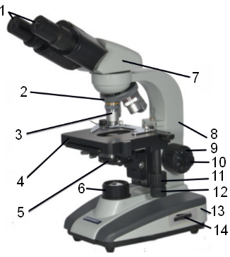
Рисунок 1 – Устройство бинокулярного биологического микроскопа
№ | Часть мироскопа | Назначение
1
2
3
4
5
6
7
8
9
10
11
12
13
14
Задание 2. Из каких частей состоит оптическая система микроскопа?
Из каких частей состоит механическая система микроскопа?
Задания 3. Перечислите последовательность этапов работы на микроскопе при изучении временных препаратов
Лабораторная работа № 2. Споры плауна булавовидного

Задание 1. Расшифруйте сокращенные подписи к рисунку 2.
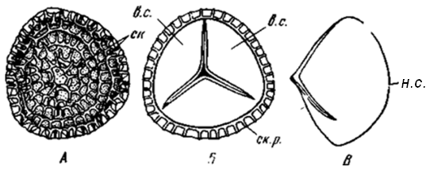
Рисунок 2 – Споры плауна в трех положениях.
А | –
Б | –
В | –
ск | –
ск.р. | –
в.с. | –
н.с | –

Лабораторная работа № 3. Пыльцевые зерна мальвы

Задание 1. Сделайте соответствующие подписи к рисунку 3.
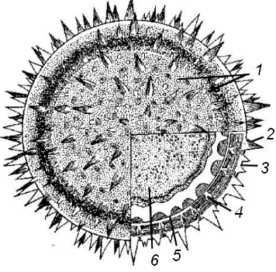
  1 –
  2 –
  3 –
  4 –
  5 –
  6 –
Рисунок 3 – Пыльцевое зерно мальвы.

Лабораторная работа № 4. Клеточное строение черешка
листа бегонии

Задание 1. Сделайте сделайте соответствующие подписи к рисунку 4.

1–
2–
3–
4–
5–
6–
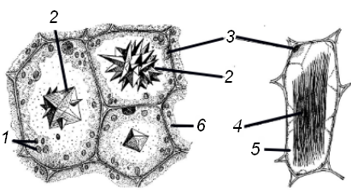

Рисунок 4 – Клетки черешка бегонии (сслева) и винограда (справа).

Задание 2. Выполните самостоятельно рисунок, изображающий схему поперечного среза черешка бегонии. Дайте название рисунку и Укажите элементы, отражающие клеточное строение растительного организма.

1–
2–
3–
4–
5–
6–

Рисунок 5 – ______________________________________________

Занятие 2. ОБЩИЙ ПЛАН СТРОЕНИЯ КЛЕТКИ
Лабораторная работа № 1. Строение клеток бактерий
Задание 1. Изучите строение прокариотической клетки и сделайте обозначения к рисунку1, заштрихуйте зеленым цветом фотосинтетические ламеллы:
1–
2–
3–
4–
5–
6–
7 –
8 –
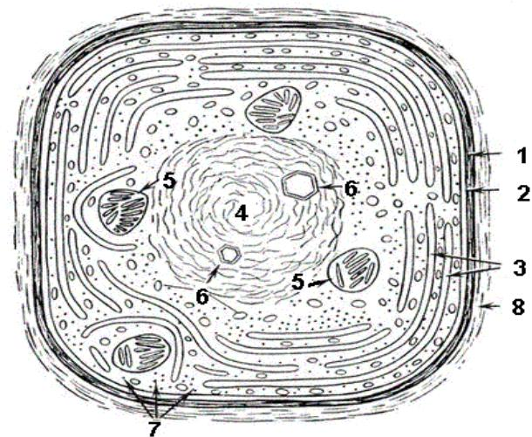
Рисунок 1 – Схематическое изображение строения цианобактерии под электронным микроскопом.
Лабораторная работа № 2. Клетки листа мха мниума
Задание 1. Изучите строение клеток листа мниума и сделайте обозначения к рисунку2, заштрихуйте зеленым цветом хлоропласты:
1–
2–
3–
4–
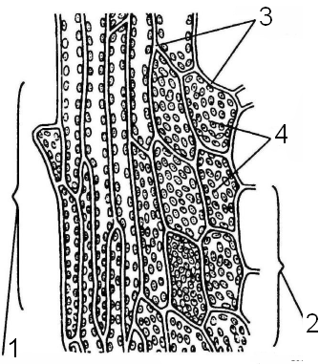
Рисунок 2 – Схематическое изображение строения клеток листа мниума.
Лабораторная работа № 3. Строение эвглены зеленой
Задание 1. Изучите строение простейших жгутиковых организмов на примере эвглены зеленой. Сделайте обозначения к рисунку3, заштрихуйте зеленым цветом хлоропласты:
1–
2–
3–
4–
5–
6–
7 –
8 –
9 –
10 –
11 –
12 –
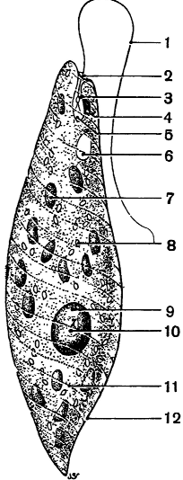
Рисунок 3 – Строение эвглены зеленой.
Лабораторная работа № 4. Эритроциты лягушки. Эритроциты человнка
Задание 1. Установите клетки крови лягушки (рисунок 4). Заштрихуйте цветом: эритроциты – красным, эозинофил – оранжевым, лимфоцит – голубым.
1–
2–
3–
4–
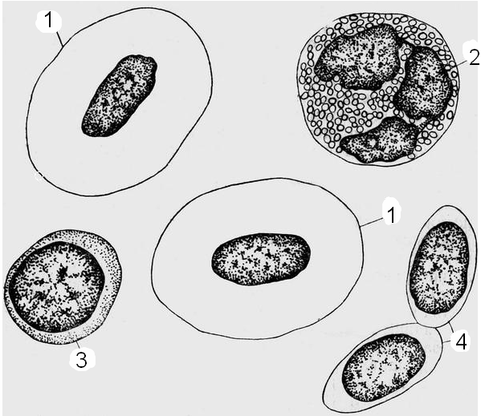
Рисунок 4 – Клетки крови лягушки.
Задание 2. Выполните самостоятель рисунок 5, изображающий строение эритроцитов человека. Обформите его, аналогично рисуноку 1.
Рисунок 5 – ____________________________________
Лабораторная работа № 5. Клетки цилиндрического эпителия канальцев почек крысы
Задание 1. Установите, какие элементы указаны на рисунке 6. Сделайте соответствующие подписи.
1 –
2 –
3 –
4 –
5 –
6 –
7 –
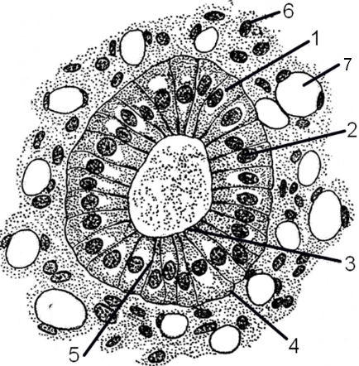
Рисунок 6 – Поперечный разрез почечного канальца.
Лабораторная работа № 6. Нервные клетки (нейроны) передних рогов спинного мозга кролика
Задание 1. Установите, какие элементы изображены на рисунке 7.
1–
2–
3–
4–
5–
6–
7 –
8 –
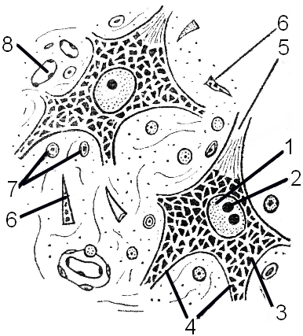
Рисунок 7 – Нейроны спинного мозга.
Лабораторная работа № 7 Клетки дрожжей
Задание 1. Установите, какие элементы изображены на рисунке 8.
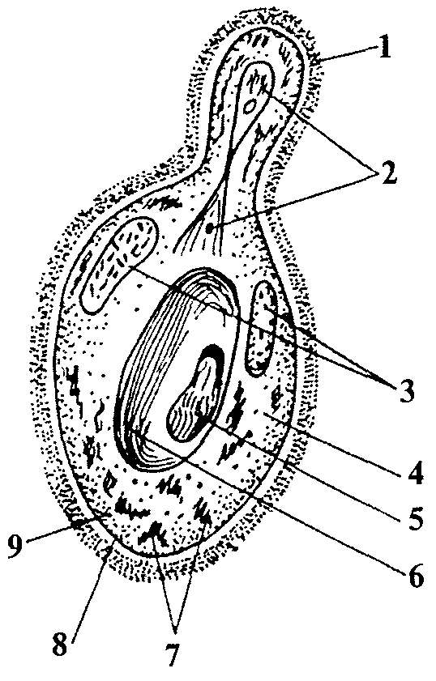
1–
2–
3–
4–
5–
6–
7 –
8 –

Рисунок 8 – Схема строения дрожжевой клетки:
Задание 2. Заполните таблицу, характеризующую строение клеток живых организмов. Сделайте выводы относительно общности и отличий в строении проанализированных Вами клеток.
Таблица – Строение клеток
№ | Клетки организмов | Клеточная стенка | Цитоплазма | Ядро | Митохондрии | Хлоропласты | Рибосомы | Органы передвижения | Особенности строения
1 | Цианобактерия
2 | Эвглена
3 | Мниум
4 | Кровь лягушки:
 | эритроциты
 | эозинофилы
 | лимфоциты
 | тромбоциты
5 | Эритроциты человека
6 | Цилиндрический эпителий
7 | Нейроны
8 | Дрожжи
Вывод_________________________________________________________________________________________________________________________________________________________________________________________________________________________________________________________

